艾滋病疗法的评价及疗效的预测
作者：毕强 何涛 梁晓刚
（2006年“高教”杯全国赛B题 国家二等奖）
摘要
目前, HAART 是全球公认的、最有效的抗艾滋病病毒治疗的方法。而HIV2RNA 载量和CD4 细胞计数是评估HAART 疗效和判断预后的2 项重要指标,为此有必要探讨二者的相关性。由于艾滋病病毒(HIV) 变异活跃、易产生耐药,所以在病毒产生抗药性时适时的停药并更换其他药物治疗能起到很好的效果。
第一问对附件一中同时服用3种药物的356名病人每隔几周测试的CD4和HIV的浓度的数据进行分析。发现数据中病人编号为23725的存在负值数据，最初想用拉布拉斯（laplace）准则剔出奇异值。后考虑其时间负值意义在于测验规定基准时间以前，所以并未剔除，予以保留。在聚类分析中,模糊K-均值算法是目前应用最为广泛的方法之一，然而该算法对初始化敏感,容易陷入局部极值点。所以选取了应用最小均法误差准则的H-K算法，但并未寻求出最佳结果。我们还尝试了手动分类但过于繁复，最终选择了自行编写的VC++程序（见附件1）进行分类和调用，该程序可以任意提取烦乱数据中我们想要的组合。
然后进行数据挖掘和拟合预测。考虑到NNBP工具箱，其中的神经网络拟合预测对数据的量需求多，而所给数据虽病人个体多，但测验次数过少。神经网络不能进行很好的学习。我们应用SPSS12.0软件进行了回归分析拟合预测。求解出服药到第30周左右的时候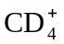的含量达到最大，以后再服药它的含量会逐渐下降，说明此病毒对此种疗法已经产生抗性，再治疗已经没有多大意义，所以我们建议此时患者终止治疗。误差范围： 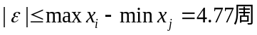
第二问我们采用计算机双录入,应用SPSS12.0 统计软件分析处理数据。用类似于第一问中的方法重新把4种组合做一遍，方案一较粗糙，方案二相对精准些，得出的结论为第4种疗法最优。方案三我们以CD4作为衡量疗效的指标,将数据导入matlab, 进行拟合和分析。效果为：疗法4>疗法3>疗法2>疗法1
第三问我们引入非线性规划模型。通过计算发现疗法3最好，既省钱，效果也不错。
我们感觉本题不光是要解决这些已经给出的3个问题，还要看看有没有更好的疗法，比如改变搭配或者剂量。通过查阅大量的电子书籍，我们就AIDS提出自己的看法，通过前几问的分析，尽可能降低病毒的耐药性突变。在曲率上扬的时刻即产生抗药性明显带有转折意味时停药转而采用其他药物治疗。EFV+3TC/FTC+AZT/TDF以其耐受性好、服用简单等优势，以及LPV/r+3TC/FTC+AZT因克服了PI类的药代动力学局限性，而均被推荐为一线用药。

关键词：H-K算法，SPSS，回归分析拟合预测，非线性规划模型
1．问题重述
艾滋病的医学全名为“获得性免疫缺损综合症”，英文简称AIDS，它是由艾滋病毒（医学全名为“人体免疫缺损病毒”, 英文简称HIV）引起的。这种病毒破坏人的免疫系统，使人体丧失抵抗各种疾病的能力，从而严重危害人的生命。人类免疫系统的CD4细胞在抵御HIV的入侵中起着重要作用，当CD4被HIV感染而裂解时，其数量会急剧减少，HIV将迅速增加，导致AIDS发作。
艾滋病治疗的目的，是尽量减少人体内HIV的数量，同时产生更多的CD4，至少要有效地降低CD4减少的速度，以提高人体免疫能力。
现在得到了美国艾滋病医疗试验机构ACTG公布的两组数据。 ACTG320（见附件1）是同时服用zidovudine（齐多夫定），lamivudine（拉美夫定）和indinavir（茚地那韦）3种药物的300多名病人每隔几周测试的CD4和HIV的浓度（每毫升血液里的数量）。193A（见附件2）是将1300多名病人随机地分为4组，每组按下述4种疗法中的一种服药，大约每隔8周测试的CD4浓度（这组数据缺HIV浓度，它的测试成本很高）。4种疗法的日用药分别为：600mg zidovudine或400mg didanosine（去羟基苷），这两种药按月轮换使用；600 mg zidovudine加2.25 mg zalcitabine（扎西他滨）；600 mg zidovudine加400 mg didanosine；600 mg zidovudine加400 mg didanosine，再加400 mg nevirapine（奈韦拉平）。
请你完成以下问题：
（1）利用附件1的数据，预测继续治疗的效果，或者确定最佳治疗终止时间（继续治疗指在测试终止后继续服药，如果认为继续服药效果不好，则可选择提前终止治疗）。
（2）利用附件2的数据，评价4种疗法的优劣（仅以CD4为标准），并对较优的疗法预测继续治疗的效果，或者确定最佳治疗终止时间。
（3）艾滋病药品的主要供给商对不发达国家提供的药品价格如下：600mg zidovudine 1.60美元，400mg didanosine 0.85美元，2.25 mg zalcitabine 1.85美元，400 mg nevirapine 1.20美元。如果病人需要考虑4种疗法的费用，对（2）中的评价和预测（或者提前终止）有什么改变。

2．模型假设
- 所给数据基本没有误差，各样本病例的诊断结果完全正确。
- 不考虑年龄因素对治疗效果的影响；
- 只把作为治疗效果的衡量标准；
- 假设所有的病人都是在题目中的时刻0 开始服药并且不存在服药失误之类的事情发生病人都每天按时服药。
- 假设病人的都是相互独立的，病人的在得病前的体质都正常而且相同。
- 假设病人的生活背景都相同。
3．名词解释与符号说明
：第i中疗法效果的表达式，详细情况见第二问；
：第i州检查即周次；
：第i次检测的周次；
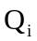：第i次检测的所有患者的含量的平均值；
4．问题分析
目前, HAART 是全球公认的、最有效的抗艾滋病病毒治疗的方法。而HIV2RNA 载量和CD4 细胞计数是评估HAART 疗效和判断预后的2 项重要指标,为此有必要探讨二者的相关性。由于艾滋病病毒(HIV) 变异活跃、易产生耐药,所以病人服药依从性对高效抗逆转录病毒治疗(HAART) 效果具有决定作用。在病毒产生抗药性时适时的停药并更换其他药物治疗能起到很好的效果。
HIV 病毒载量和CD4 淋巴细胞计数的相关性本次调查表明,在HIV 感染者的整个自然病程中,HIV RNA 病毒载量和CD4 淋巴细胞计数之间是密切相关的,并存在这样一种趋势:当CD4 淋巴细胞处于较高水平时,HIV RNA 病毒载量一般较少;而当CD4 淋巴细胞下降时,血浆中病毒量出现明显升高,而且CD4 淋巴细胞下降首先出现。人体感染HIV 病毒之后,随着急性感染期的结束,外周血中的HIV 病毒浓度明显下降,病毒进入宿主淋巴组织长期潜伏,并在宿主体内复制缓慢,这可能反映了病毒复制与宿主呈平衡状态。这时,一般很难在外周血中检测到病毒。因此,我们对HIV 感染者在漫长潜伏期的早中期的病情观察,可以首先测定CD4 淋巴细胞计数来了解病人病情的变化。
第一问对附件一中同时服用3种药物的356名病人每隔几周测试的CD4和HIV的浓度的数据进行分析，处理。发现数据中病人编号为23725的存在负值数据，最初想用拉布拉斯（laplace）准则剔出奇异值。后考虑其时间负值意义在于测验规定基准时间以前，所以并未剔除，予以保留。在聚类分析中,模糊K-均值算法是目前应用最为广泛的方法之一，然而该算法对初始化敏感,容易陷入局部极值点。所以选取了应用最小均法误差准则的H-K算法，因为它克服了一些算法（如感知器算法）当模式是线性不可分时不收敛；而不收敛出现后却无法判断是模式线性不可分还是所用算法的问题。
实际上,由于病毒载量测定费用较高,在受到经费或其他条件限制的情况下,选择较廉价的CD4 计数不失是一种好的方法。
我们感觉组委会的意图不光是要解决这些已经给出的3个问题，还要看看大家有没有更好的疗法，比如改变搭配或者剂量。

5. 模型的建立与求解
5．1模型I建立:
5．1．1数据的采集:
题目所提供的数据是以文本的形式保存的，为了很方便的对处理采集和处理数据，根据数据保存的特点我们对数据进行了一定的改造，并用VC++编写程序完成了数据的采集和整理，我们注意到原始数据格式为
23424 0 178 0 5.5
23424 4 228 4 3.9
23424 8 126 8 4.7
23424 25 171 25 4
23424 40 99 40 5
23425 0 14 0 5.3
23425 4 62 4 2.4
23425 9 110 9 3.7
23425 23 122 23 2.6
23425 40 320
23426 0 101 0 4.5

每一行代表一条记录，其中包括病人ID 、检查时间、以及检查所得的数据。
为了便于编程，减少程序的复杂性我们将数据转化方案如下：
- 将所有的‘tab’符都替换为空格。
- 将所有的连续的两个空格替换为一个空格。
- 重复步骤 2直到所有的字符串间 只有一个空格。
- 将所有的空格都替换为某种特殊字符（这里我们采用了字符‘#’）。
经过以上步骤数据变成如下格式：
23424#0#178#0#5.5
23424#4#228#4#3.9
23424#8#126#8#4.7
23424#25#171#25#4
23424#40#99#40#5
23425#0#14#0#5.3
23425#4#62#4#2.4
23425#9#110#9#3.7
23425#23#122#23#2.6
23425#40#320#
23426#0#101#0#4.5
然后调用字符串转化数据的函数将所有用# 号分割的字符串变成数据程序以“行”为单位读取数据，将字符逐个转化为数据，并保存到相应的病人ID号的结构体中，这样可以任意调用所有的数据，可以很方便的处理各种情况下需要处理的数据。（具体情况见附录程序）
5．1．2数据处理：
第一问对附件一中同时服用3种药物的356名病人每隔几周测试的CD4和HIV的浓度的数据进行分析。发现数据中病人编号为23725的存在负值数据，最初想用拉布拉斯（laplace）准则剔出奇异值。后考虑其时间负值意义在于测验规定基准时间以前，所以并未剔除，予以保留。
附录1中给出了同时服用3种药物（zidovudine, lamivudine,indinavir）的300多名病人每隔几周测试的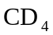和HIV的浓度，其中对应的那列是将测量的结果乘以0.2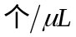，由查资料可知得到是的浓度，另外通过分析发现从服用药物到第一次测试血液里和HIV的浓度的时间间隔至少是4周，主要是因为在生理状态下，细胞数存在一定的波动，且并发的感染合或免疫接种也可使之降低，所以应该避免在病发感染治疗后或免疫接种后4周内检测细胞数目；另外说明发生显著变化的判断标准是至少有2次细胞检测均发现显著降低时（即细胞的绝对数目比基线水平减少幅度大于30%或细胞百分比下降超过3个百分点，比如细胞绝对数基线值为500，细胞百分比占20%，在随访中连续两次次细胞计数均下降，细胞绝对数减少至350以下或者细胞百分比降低为17%以下，说明细胞确实发生了显著性变化。
针对问题1我们首先利用C++将所有患者在不同时期的的值进行平均，并将检测时间进行平均，得到如下结果：
 | 0 | 4 | 8 | 24 | 39 | 50
受检查的病人数量 | 356 | 356 | 356 | 324 | 223 | 24
 | 85 | 131 | 154 | 179 | 192 | 152
然后利用MATLAB拟和出它的变化趋势得到如图1。这样得到的结果没有考虑病人的病情，实际中病情不同的人，用药后的疗效是不一样的，为了能反映这一点，根据1993年美国CDC修订的HIV/AIDS病人的诊断和分类标准把艾滋病人分为以下几种如表（1）：

临 床 分 类
细胞数范围 | A | B | C
 | 无症状或持续性全身  淋巴结肿大（PGL）,  或急性HIV感染 | 有症状  （但不同于A或C） | AIDS指症的疾病
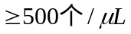 |  | 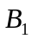 | 
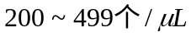 |  | 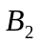 | 
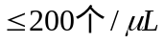 | 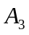 | 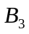 | 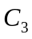
*根据艾滋病执症疾病和细胞数<200的标准，所有属于、和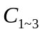的病人均报告为艾滋病病人。
另外结合并发症与的关系我们将艾滋病分为以下几类如表（2）：
数 | 临床分类
 | 正常
 | 艾滋病前期
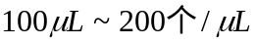 | 艾滋病初期
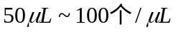 | 艾滋病中期
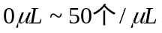 | 艾滋病晚期
按照上面的标准我们将附录1中的300多名病例利用自己编写的程序将其划分成不同的组，将各个不同的组看作一个整体来看，对数据进行分析处理，方法是求出各个时期的含量结果如下：
检查次数  类别 | 第一次检查 |  | 第二次检查 |  | 第三次检查 |  | 第四次检查 |  | 第五次检查 |  | 第六次检查
检查次数  类别 | 人数 | 均值 | 人数 | 均值 | 人数 | 均值 | 人数 | 均值 | 人数 | 均值 | 人数 | 均值
（0，50） | 134 | 20 | 134 | 62 | 132 | 87 | 123 | 109 | 94 | 128 | 13 | 112
（50，100） | 81 | 73 | 81 | 125 | 79 | 154 | 73 | 179 | 48 | 210 | 6 | 184
（100，200） | 115 | 144 | 114 | 197 | 112 | 225 | 104 | 240 | 63 | 254 | 5 | 219
（200，500） | 21 | 233 | 21 | 262 | 21 | 280 | 20 | 291 | 13 | 307
500以上 | 0 | 0 | 0 | 0 | 0 | 0 | 0 | 0 | 0 | 0
同样用MATLAB将检查的周次和拟和结果如下：
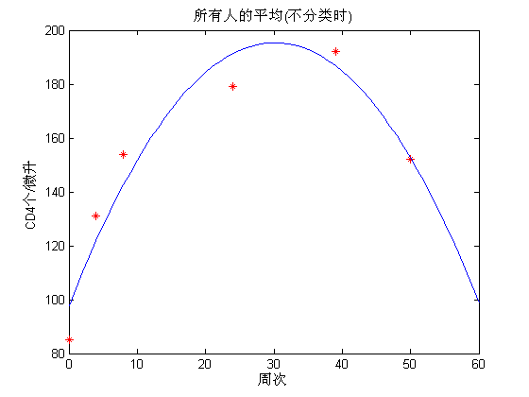
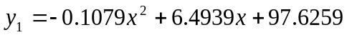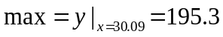

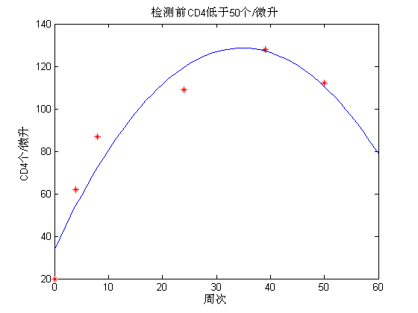
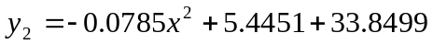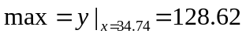
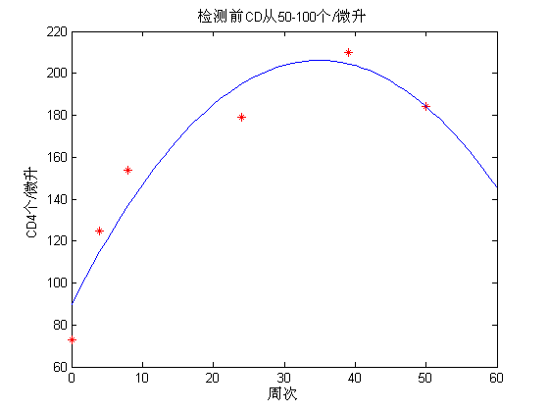
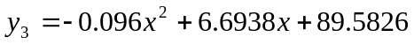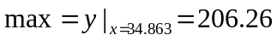
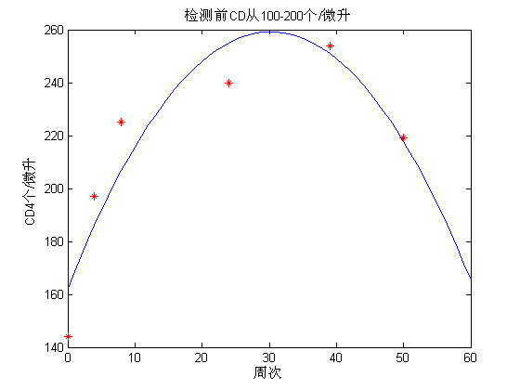
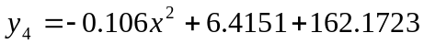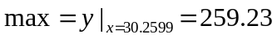
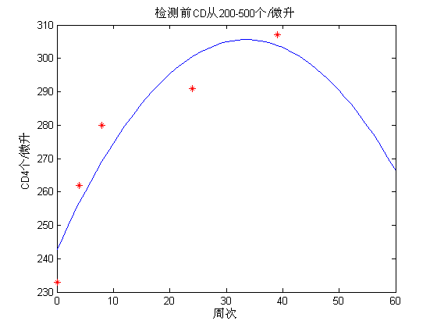

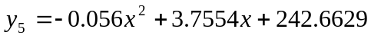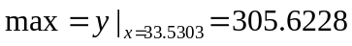
以上图像上我们只能看前40或前50 周的数据，而第50 周的数据即第6次检查的人数不足总人数的十分之一，去用它去预测将来的发展趋势似乎已经不十分可靠，但是前40 周的数据应该是有说服力的，如果把前面五次检查的结果用折线相连，可以很明确的看出，折线斜率在逐渐变小，说明其治疗效果在逐渐降低，再综合前面4个图，又发现第六次检查又不约而同的有低落的趋势，这种趋势为我们怀疑到了40周以后不再增长而会下降提供了理由 。而这正符合统计学的拒绝假设的原理。基于这种原理结合高等数学中的拉格朗日定理，我们认为在在此时达到最值。按照这种思路我们可以进行近似求解，最简单的方法即求均值，由此我们求知当服药到第30周左右的时候的含量达到最大，以后再服药它的含量会逐渐下降，说明此病毒对此种疗法已经产生抗性，在治疗已经没有多大意义，所以我们建议此时患者终止治疗。
误差范围：
5．2 H—K算法
H-K算法是一种利用二次准则函数的算法。一次准则函数及其解法只适用于线性可分的情况，如果训量模式集是非线性可分的，分类过程将不会收敛，迭代运算永远进行下去。然而在实际问题中，往往无法事先知道模式集能否线性可分。利用H-K算法如果训练模式集是线性可分时，对所有模式都能正确分类；如果是非现象可分的，使得错分的模式数目最少。
在n维特征空间中，特征向量X=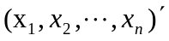,线性判别函数的一般形式是d(X)=w1x1+w2x2+…+wnxn+wn+1x1，为简洁起见上式还可写成d(X)=WX 。这里X=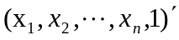,其中X被称为增广特征矢量，W称为增广权矢量。
为表述和处理简洁方便，将已知类别的训练模式符号规范化：当X属于Ω1类时，不改变其符号；当X属于Ω2类时，改变其各分量的符号。
设n+1维增广训练模式X1，X2，…，XN，已符号规范化。如果训练模式是线性可分的，则存在权矢量W使不等式组W·Xi>0 (i=1,2, …,N) 成立，即不等式是一致的，有解。若训练模式是非线性可分的，表明不存在权矢量W使所有训练模式都能被正确分类。在这种情况下，就要使最少的训练模式被错分。将上面的不等式写成矩阵方程形式，为使解可靠，引入N维余量矢量b，于是不等式方程组变为：
AW≥b>Ф
式中A是N╳(n+1)维矩阵，A=（X1，X2，…，XN。
使用平方误差标准函数：
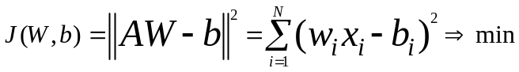
H—K算法将准则函数J(·)视作W和b的函数，在迭代过程中修正W的同时，也对矢量b进行调整，运用最优化技术求得准则函数J关于W和b的极小值点。在迭代调整过程中，应满足b的各分量均为正值的约束，同时也为J使{W}更趋向解区的中心。b(k)的各分量只能向增大的方向调整。
H—K算法对已符号化的增广特征矢量运算求解得。误判总数为102，err/N=0.204。效果不太好。
5．2．1 H—K算法讨论：
H—K算法采用的是二次准则函数及其解法，如果是非线性可分的，所求的解矢量使错分的模式数目最少。并且证明了H—K算法的收敛性。通过上面所得到的结果，认为原模式集是线性不可分的，因此需要做特征变换(feature generation)。
5．2．2 特征变换:
既然直接利用原特征是线性不可分的，就需要作特征变换。从直观上可知，在特征空间中如果同类模式分布比较密聚，不同类模式相距较远，分类识别就比较容易正确，因此我们在特征变换时要求变换后的特征对不同类的对象差别很大而同类对象差别较小，则将给后继分类识别环节带来很大的便益。为实现以上目的，首先需要制定特征变换的准则来刻划特征对分类识别的贡献或者有效性。
5．3 应用Excel,SPSS12.0软件，回归分析拟合预测
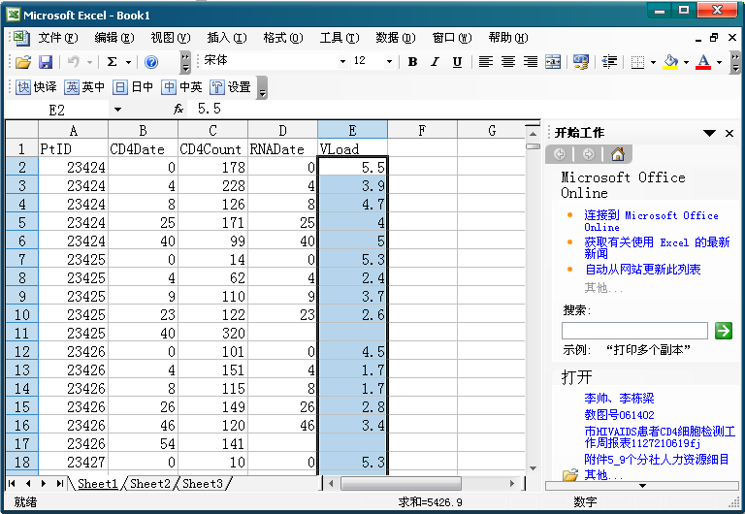
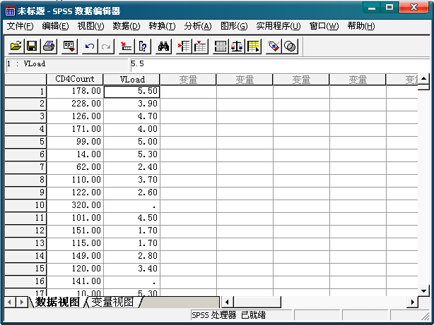

描述统计量
 | 均值 | 标准差 | N
CD4Count | 143.7553 | 105.96046 | 1569
VLoad | 3.4516 | 1.40411 | 1569

相关性
 |  | CD4Count | VLoad
Pearson 相关性 | CD4Count | 1.000 | -.402
Pearson 相关性 | VLoad | -.402 | 1.000
显著性（单侧） | CD4Count | . | .000
显著性（单侧） | VLoad | .000 | .
N | CD4Count | 1569 | 1569
N | VLoad | 1569 | 1569

系数(a)
模型 |  | 非标准化系数 |  | 标准化系数 | t | 显著性 | B 的 95% 置信区间 |  | 相关性 |  |  | 共线性统计量
 |  | B | 标准误 | Beta |  |  | 下限 | 上限 | 零阶 | 偏 | 部分 | 容差 | VIF
1 | （常量） | 248.411 | 6.505 |  | 38.189 | .000 | 235.652 | 261.170
 | VLoad | -30.321 | 1.746 | -.402 | -17.369 | .000 | -33.745 | -26.897 | -.402 | -.402 | -.402 | 1.000 | 1.000
a 因变量: CD4Count

残差统计量(a)
 | 极小值 | 极大值 | 均值 | 标准差 | N
预测值 | 57.3905 | 196.8658 | 143.7553 | 42.57366 | 1569
标准预测值 | -2.029 | 1.247 | .000 | 1.000 | 1569
预测值的标准误 | 2.452 | 5.543 | 3.404 | .652 | 1569
调整的预测值 | 57.2707 | 197.1872 | 143.7593 | 42.57065 | 1569
残差 | -196.86578 | 736.13422 | .00000 | 97.03146 | 1569
标准残差 | -2.028 | 7.584 | .000 | 1.000 | 1569
学生化残差 | -2.030 | 7.590 | .000 | 1.000 | 1569
已删除的残差 | -197.18716 | 737.33600 | -.00404 | 97.15279 | 1569
学生化的已删除残差 | -2.032 | 7.731 | .000 | 1.003 | 1569
Mahal。距离 | .001 | 4.115 | .999 | .758 | 1569
Cook 的距离 | .000 | .047 | .001 | .002 | 1569
居中杠杆值 | .000 | .003 | .001 | .000 | 1569
a 因变量: CD4Count
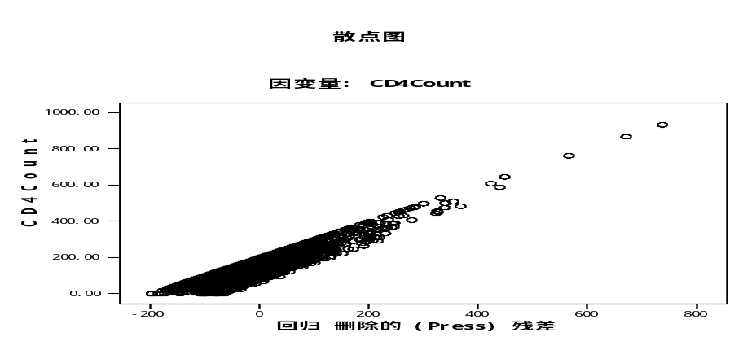
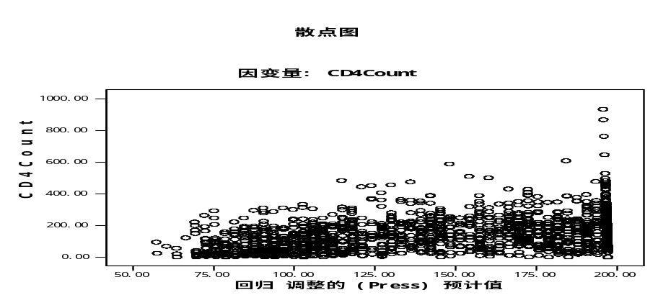
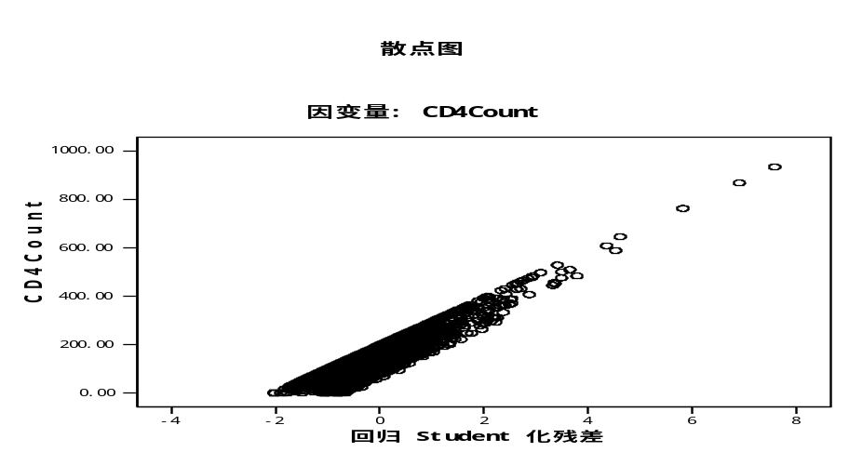
CD4 细胞增长率属偏态分布,而且在不同时间上的增长幅度有统计学差异。CD4 细胞增长率与年龄分组、治疗前CD4 细胞水平分别为负相关。结论CD4 细胞增长率是反映HAART 效果的较好指标,停药是影响CD4 增长率的重要危险因素。

5．4模型Ⅱ建立:
5．4．1:问题2利用SPSS12.0软件进行分析，求解。
方案一：首先利用程序调出所需数据，使疗法一至疗法四分别存放。再利用EXCEL求出CD4log值以及时间的平均值并加以选取。将时间视为自变量，CD4log值视为因变量。带入软件进行求解。因为步长存在的原因，所求结果相对较粗糙。但可以表征疗法的效果。
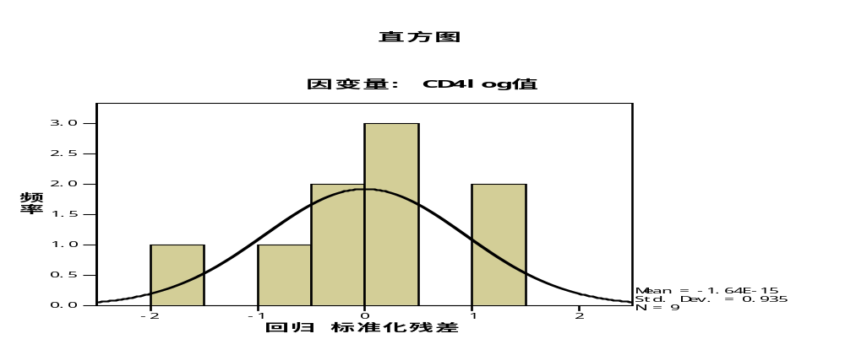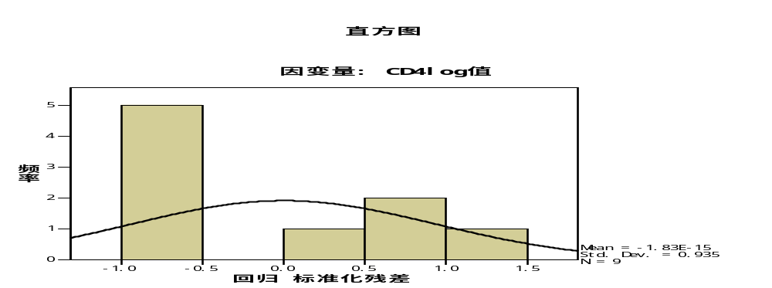
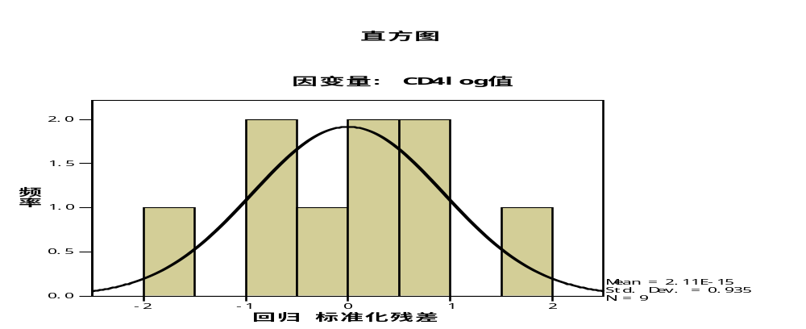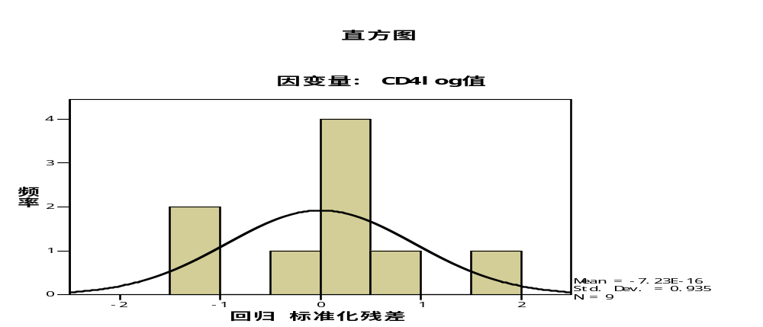
方案二：将疗法一至疗法四各项不进行深层划分，直接代入SPSS软件进行求解。所得结果相对较精确。
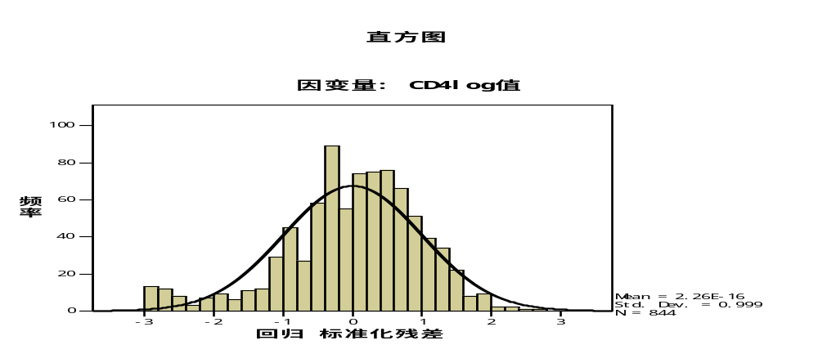
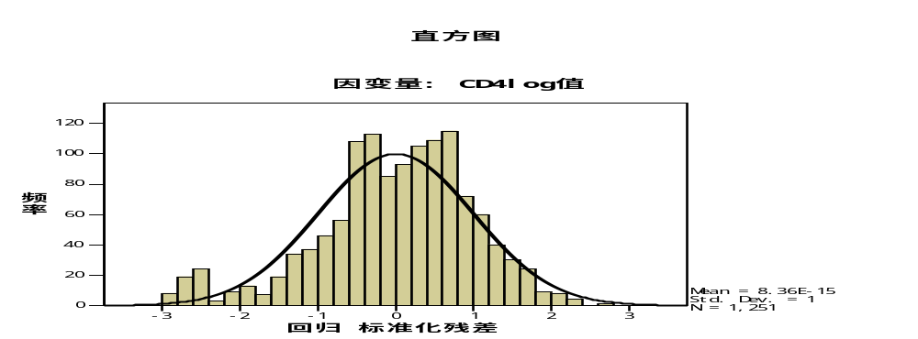
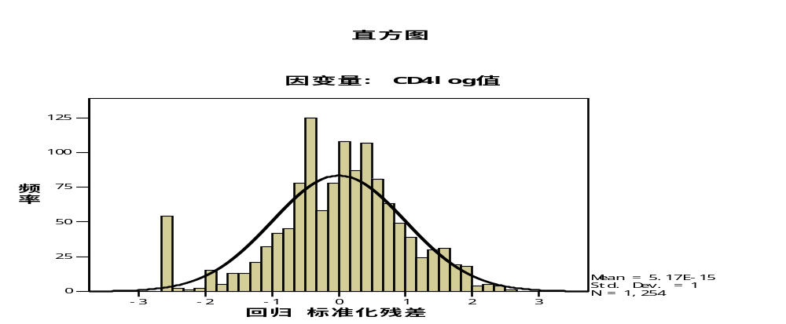
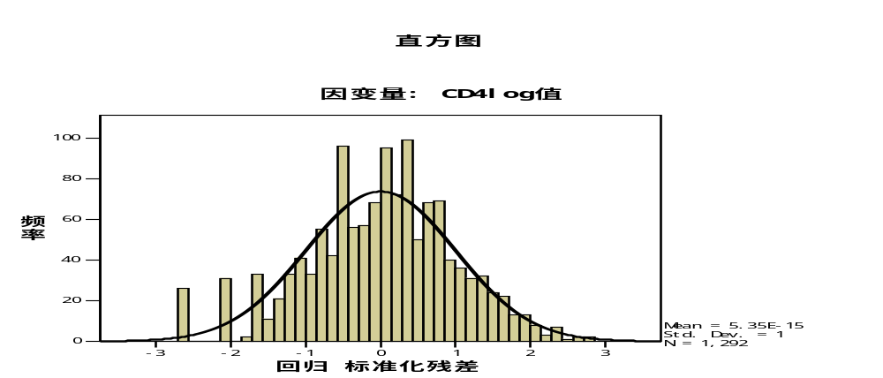
分析上图可得效果为：疗法4>疗法3>疗法2>疗法1
方案三：采用以CD4 细胞数量随时间的变化的函数作为衡量疗效的指标。数据的获取：可继续采用编程的方案，只需在附录程序2种添加4条语句即可得到每种疗法对应时间（所有的整数周）所检查的数据的平均值。
将数据导入matlab, 进行拟合和分析。
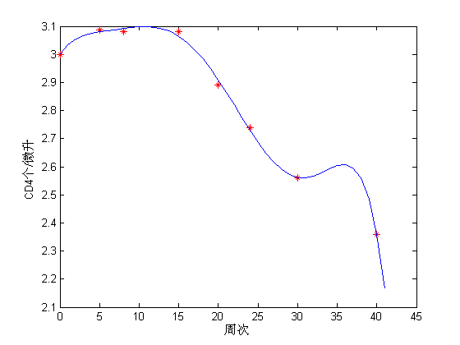
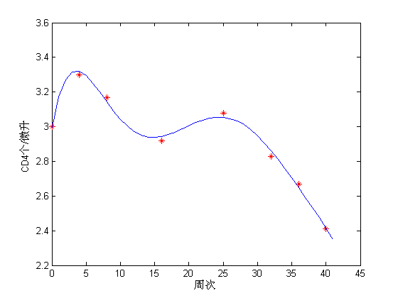
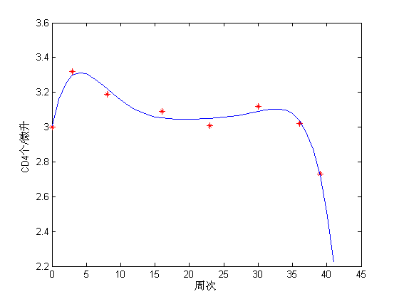
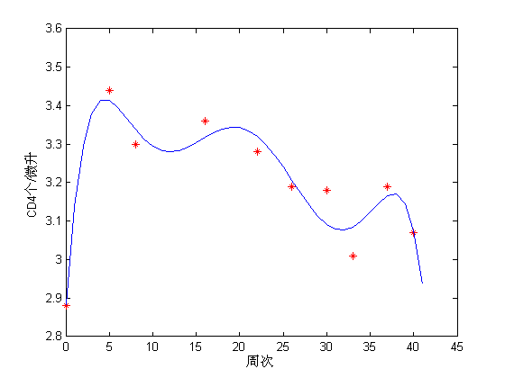
分析上述四图，并在纵坐标3.0处绘制一平行与横轴的直线，显然可得图4直线以上面积最大，即疗效最好。
综合分析可知效果为：疗法4>疗法3>疗法2>疗法1
有上图4可知在37左右的时候终止治疗比较合适，因为随着时间的延续，HIV病毒已经产生抗性，且含量也呈下降趋势。

5．5模型Ⅲ建立:
5．5．1:问题三：
方案1：非线性规划模型：
针对问题3，我们首先计算出每种疗法的日花费额如下：
疗法 | 1 | 2 | 3 | 4
日花费额（美元） | 1.225 | 3.45 | 2.45 | 3.65
由于每个患者对疗效和日医疗费的追求不同，但都有一个共同的愿望：花较少的钱使治疗效果最好。但现实时疗效和日消费是一对矛盾，一般来说价钱越高的药物疗效越好，副作用越少；为了使患者花较少的钱得到较满意的效果，我们在这里用和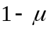分别表示患者期望提升量的权重和日消费的厌恶程度，则模型如下:
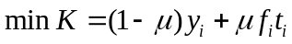 i=1, 2, 3, 4;
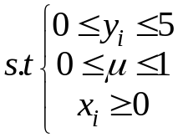
其中
一般情况下，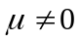，越大表示患者对疗效的要求较高，当=1时，表示患者已经不在乎花多少钱，只注重疗效和副作用；当给定一个时就可确定患者采用那种疗法，我们已=0.5作为划分患者是对两方面要求，当<0.5时，表示患者比较注重疗效和副作用，反之，注重花费。在这里我们已=0.7位例，通过计算发现疗法3最好，既省钱，效果也不错。
方案2：
如果病人需要考虑4种疗法的费用，我们不妨引入变量
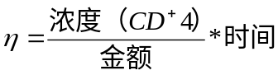
表示单位金额可使CD4的浓度提升的量（或能维持的量）作为的回报，其现实意义相当于性价比，当然每个人都希望花的金钱得到尽可能多的回报。
的计算：利用积分运算的思想，在服药期间的每一个足够短的时间段内，其CD4的浓度认为是不变的
即 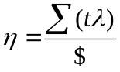
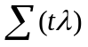可以借助我们以前的结论来求得，其实在问题二 的方案三中我们得到了每种疗法对应所有的整数周所检查的数据的平均值，在这个基础上，只再需添加一条语句就可得到我们这里所需要的值。过程就不再赘述了。
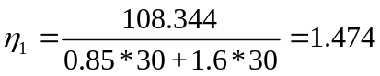
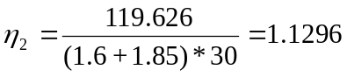
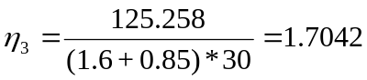
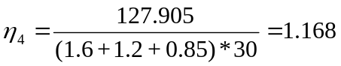
若对于平时收入较少的人来说更注重高的性价比，通过前面对四种疗法的图表可以很清晰的看出如果不考虑价格因素，则四种疗法优劣依次为4，3，2，1
如果考虑价格在内，可以用性价比来衡量，有
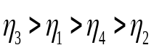
继续观察四个图不难发现单价越高的药品效果越好，比如疗法1，2 和疗法4 比较，同时注意到疗法3 和疗法4 各有优点，疗法3 的药效稳定，持续时间较长，而疗法4 则在一开始时效果十分可观，但随着时间的推移，病人体内的病毒逐渐对药有了抗药性，使的药效渐渐降低，像疗法4 这一类的药物会被高收入患者青睐，对于一般经济不很宽裕的病人来说更偏向于疗法3 的药。

6．结果分析
实际上,由于病毒载量测定费用较高,在受到经费或其他条件限制的情况下,选择较廉价的CD4 计数不失是一种好的方法。
值得指出的是,HIV 病毒载量和CD4 淋巴细胞计数之间的相关性受到两者数量的影响,如CD4 淋巴细胞计数小于400 个/ mm3 时,则两者关系更为突出,离散度也小;相反,在CD4 淋巴细胞计数明显高于正常值时,则两者间的离散度拉大,此时如遇到有异常高的病毒载量样本时,务必小心不要轻易作出结论,应作复测,以排除操作误差。

7．进一步讨论
7.1题目数据没有给出各量化特征的单位，但是单位变化会导致数值的绝对大小的变化，使分类结果不同。即某些分量用不同的单位表示时，会使分类结果迥然不同；即使单位相同也会出现假变异的情况，夸大某些变量的作用，因此对本题需要首先消除单位的影响，要对各量化特征作单位的归一化。
数据分析中常用的消量纲的方法是对不同的变量进行所谓的压缩处理，是每个变量的方差均变成1。将每个训练样本的10个量化特征的平均值和“最坏值”除以相应的标准差，对于有些标准差为0，但其平均值和“最坏值”也都为0，单位不同不会造成影响，故保持0不变。对归一化后的训练样本进行运算。得到的结果为err/N=0.06（最小误判概率准则），相比之下没有不作归一化而用特征的效果好。因为量化特征的标准差只作为单位归一化处理使用，而它所能提供的信息量远不止这些。
7.2我们感觉本题不光是要解决这些已经给出的3个问题，还要看看大家有没有更好的疗法，比如改变搭配或者剂量。通过查阅大量的电子书籍，相关杂志，我们就AIDS提出自己的治疗看法，通过前几问的分析，尽可能降低病毒的耐药性突变。在曲率上扬的时刻即产生抗药性明显带有转折意味时停药转而采用其他药物治疗。艾滋病抗病毒治疗的新进展为“选择何时开始进行抗病毒治疗”，具体内容总结如下：①对诊断为艾滋病期和出项严重临床症状的患者，推荐开始抗病毒治疗；②CD4+T淋巴细胞计数>500/mm3时不推荐进行抗病毒治疗； ③ 对于CD4+T淋巴细胞计数为 200～350/mm3的无症状HIV感染者，建议在考虑患者的依从性、耐受性等多方面因素前提下，可开始抗病毒治疗；④对于CD4+T淋巴细胞计数为351～500/mm3且血浆病毒载量≥100000拷贝/ml的无症状HIV感染者，建议定期检测CD4+T淋巴细胞计数和血浆病毒载量，暂不予抗病毒治疗。EFV+3TC/FTC+AZT/TDF以其耐受性好、服用简单等优势，以及LPV/r+3TC/FTC+AZT因克服了PI类的药代动力学局限性，而均被推荐为一线用药。
8．模型评价
我们的模型一开始是基于C++程序，用程序解决了大约六千行的数据记录，并且可以任意调用其间的任何一个或任意特点的数据群，并且十分的方便，快捷，又可靠，由于时间的限制我们不能使程序充分发挥其巨大的潜在能量，包括本文中所有涉及到的有关数据处理方面的工作都可以让其实现，我们只是实现了一小部分功能，其余还有待进一步开发。
另一方面我们运用数据你合的方法进行预测，这种方法虽然有一定的误差但能够比较好的解决这两个问题，针对问题我们选择了非线性规划模型。
利用所给分类信息，分类正确率高达95%以上。
9.参考文献
- 孙即祥 模式识别 国防科技大学出版社 2001.2
- 萧树铁等 大学数学数学实验 高等教育出版社 1999.7
- 王沫然 MATLAB 5.X与科学计算 清华大学出版社 2000.5
- 邓聚龙.灰色预测与决策[M].第2版.武汉:华中理工大学出版社,1988.125.
- 赵振宇,徐用懋.1996.模糊理论和神经网络的基础与应用.北京:清华大学出版社,P203
- 张 维,潘福铮. 一种基于遗传算法的模糊聚类[J ] .湖北大学学报(自然科学版) ,2002 ,24 (2) : 101～104.
- 张翔等 C语言函数大全 北京 电子工业出版社 2002
- 张兴永编 数学建模竞赛集训材料 中国矿业大学出版社

附件1：
程序1：程序执行时必须有数据源文件2006B1data.txt
#include <stdlib.h>
#include <fstream.h>
#include<stdio.h>
#include <iostream.h>
#define lineNO 1666
#define peoplenum 356
class pt
{
public:
int _id;
int _cd4count;
int _cd4date;
int _rnadate;
float _vload;
};
pt p[lineNO];
class people
{public:
int _id;
int cd4date[6];
int cd4count[6];
float vload[6];
};
people allpeople[peoplenum];
void getdatafromfile(pt[])////都放在p[]中
{cout<<"正在从文件中获取数据 ....\n";
char strs[5][10];
char line[30] ;
fstream in,out;
in.open("2006B1data.txt",ios::in);
in.getline(line,sizeof(line));
int l=-1;
while(l<lineNO)
{l++;
int m=0,n=0;
for(int i=0;i<=sizeof(line);)
{
if(line[i]=='\0'){strs[m][n]='\0';m=0;break;}
if(line[i]=='#'){strs[m][n]='\0';n=0;m++;i++;}
strs[m][n++]=line[i++];
}
in.getline(line,sizeof(line));p[l]._id=atoi(strs[0]);
strs[0][0]='\0';p[l]._cd4date=atoi(strs[1]);
strs[1][0]='\0';p[l]._cd4count=atoi(strs[2]);
strs[2][0]='\0';p[l]._rnadate=atoi(strs[3]);
strs[3][0]='\0';
if(p[l]._rnadate<0)p[l]._rnadate=0;
{p[l]._vload=atof(strs[4]);if(p[l]._vload<0)p[l]._vload=0;}
strs[4][0]='\0';
}//end of while//
in.close();
}
void getpeopledata(people[])////从p[]中整理数据
{cout<<"整理数据中.....\n";
int n=0;int currentid=p[1]._id;
allpeople[0]._id=currentid;//cout<<currentid;
for (int i=1;i<=lineNO;)
{
for (int j=0;;j++,i++)
{
if(currentid==p[i]._id)
{
allpeople[n].cd4date[j]=p[i]._cd4date;
allpeople[n].vload[j]=p[i]._vload;//cout<<allpeople[n].vload[j]<<endl;
allpeople[n].cd4count[j]=p[i]._cd4count;
}
else
{
allpeople[n]._id=currentid=p[i]._id;n++;//
break;
}

}
}
}
void displaypeople()
{
for (int ii=0;ii<peoplenum;ii++)
{
cout<<allpeople[ii]._id<<endl;
cout<<allpeople[ii].cd4count[0]<<' '<<allpeople[ii].cd4date[0]<<' '<<allpeople[ii].vload[0]<<endl;
}
}
void getaverage()
{ int xx=0;
int max=200;
int min=100;
int sum=0; int num=0;int average=0;
for(int y=0;y<peoplenum;y++)
{
if(allpeople[y].cd4count[xx]>=min&& allpeople[y].cd4count[xx]<max)//////cd4date根据///需要更改为其他
if(allpeople[y].cd4count[0]>0)//根据需要决定是否添加判断条件
sum+=allpeople[y].cd4count[0],num++;
}average=sum/num;
cout<<sum<<' '<<num<<endl;
cout<<average<<endl<<endl;
sum=0; num=0; average=0;
for( y=0;y<peoplenum;y++)
{
if(allpeople[y].cd4count[xx]>=min&& allpeople[y].cd4count[xx]<max)//////cd4date根据//需要更改为其他
if(allpeople[y].cd4count[1]>0)//根据需要决定是否添加判断条件
sum+=allpeople[y].cd4count[1],num++;
}average=sum/num;
cout<<sum<<' '<<num<<endl;
cout<<average<<endl<<endl;
sum=0; num=0; average=0;
for( y=0;y<peoplenum;y++)
{
if(allpeople[y].cd4count[xx]>=min&& allpeople[y].cd4count[xx]<max)//////cd4date根据//需要更改为其他
if(allpeople[y].cd4count[2]>0)//根据需要决定是否添加判断条件
sum+=allpeople[y].cd4count[2],num++;
}average=sum/num;
cout<<sum<<' '<<num<<endl;
cout<<average<<endl<<endl;
sum=0; num=0; average=0;
for( y=0;y<peoplenum;y++)
{
if(allpeople[y].cd4count[xx]>=min&& allpeople[y].cd4count[xx]<max)//////cd4date根据//需要更改为其他
if(allpeople[y].cd4count[3]>0)//根据需要决定是否添加判断条件
sum+=allpeople[y].cd4count[3],num++;
}average=sum/num;
cout<<sum<<' '<<num<<endl;
cout<<average<<endl<<endl;
sum=0; num=0; average=0;
for( y=0;y<peoplenum;y++)
{
if(allpeople[y].cd4count[xx]>=min&& allpeople[y].cd4count[xx]<max)//////cd4date根据//需要更改为其他
if(allpeople[y].cd4count[4]>0)//根据需要决定是否添加判断条件
sum+=allpeople[y].cd4count[4],num++;
}average=sum/num;
cout<<sum<<' '<<num<<endl;
cout<<average<<endl<<endl;
sum=0; num=0; average=0;
for( y=0;y<peoplenum;y++)
{
if(allpeople[y].cd4count[xx]>=min&& allpeople[y].cd4count[xx]<max)//////cd4date根据需要更改为其他
if(allpeople[y].cd4count[5]>0)//根据需要决定是否添加判断条件
sum+=allpeople[y].cd4count[5],num++;
}
average=sum/num;
cout<<sum<<' '<<num<<endl;
cout<<average<<endl<<endl;
/*
sum=0; num=0; average=0;
for( y=0;y<peoplenum;y++)
{
if(allpeople[y].cd4count[xx]>=min&& allpeople[y].cd4count[xx]<max)//////cd4date根据需要更改为其他
if(allpeople[y].cd4count[6]>0)//根据需要决定是否添加判断条件
sum+=allpeople[y].cd4count[6],num++;
}
average=sum/num;
cout<<sum<<' '<<num<<endl;
cout<<average<<endl<<endl;
*/
}
void textout()
{//根据需要可调整输出表达式使所需要的数据按要求的格式输出到文件
cout<<"数据输出到文件 1outdata6.txt"<<endl;
fstream out;
out.open("1outdata6.txt",ios::out);
for (int i=0;i<peoplenum;i++)
{
out<<allpeople[i].cd4count[0]<<endl;
}
}
void jianyan()
{
int m=0;int n=0;
for (int i=0;i<peoplenum;i++)
{
if(allpeople[i].cd4count[3]>0&&allpeople[i].cd4count[5]>0)
{
m++;
if(allpeople[i].cd4count[3]>=allpeople[i].cd4count[5])
n++;
}
}
cout<<"有"<<m<<"人符合比较条件"<<"有"<<n<<"人符合假设"<<endl;
}
void main()
{
getdatafromfile(p);
getpeopledata(allpeople);
//textout();
//getaverage();
}
程序2：程序执行时必须有数据源文件2006B2data.txt
#include <stdlib.h>
#include <fstream.h>
#include<stdio.h>
#include <iostream.h>
#define lineNO 5036
#define peoplenum 1309
class pt
{
public:
int _id;
int liaofa;
double age;
double cd4date;
double cd4count;
};
pt p[lineNO];
class people
{public:
int _id;
int liaofa;
double age;
double cd4count[9];
double cd4date[9];
};
people allpeople[peoplenum];
void getdatafromfile(pt[])////都放在p[]中
{
char strs[5][10];
char line[40] ;
fstream in;
in.open("2006B2data.txt",ios::in);
in.getline(line,sizeof(line));
int l=-1;
while(l<lineNO)
{l++;
int m=0,n=0;
for(int i=0;i<=sizeof(line);)
{
if(line[i]=='\0'){strs[m][n]='\0';m=0;break;}
if(line[i]=='#'){strs[m][n]='\0';n=0;m++;i++;}
strs[m][n++]=line[i++];
if(m==5)break;
}
in.getline(line,sizeof(line));
p[l]._id=atoi(strs[0]);strs[0][0]='\0';
p[l].liaofa=atoi(strs[1]);strs[1][0]='\0';
p[l].age=atof(strs[2]);strs[2][0]='\0';
p[l].cd4date=atof(strs[3]);strs[3][0]='\0';
p[l].cd4count=atof(strs[4]);strs[4][0]='\0';
}////////end of while//
in.close();
}
void getpeopledata() ////从p[]中整理数据 allpeople[]people[]
{
int n=0;int currentid=1;
allpeople[0]._id=currentid=p[0]._id;
for (int i=0;i<=lineNO;)
{
for (int j=0;j<18;i++,j++)
{
if(currentid==p[i]._id)
{
if(j==0)
{
allpeople[n].age=p[i].age;//cout<<allpeople[n]._id<<endl;
allpeople[n].liaofa=p[i].liaofa;
}
allpeople[n].cd4count[j]=p[i].cd4count;
allpeople[n].cd4date[j]=p[i].cd4date;
}
else
{
n++;
//cout<<allpeople[i].age;
allpeople[n]._id=currentid=p[i]._id;
break;
}
}
}
}
void displaypeople()
{
for (int ii=0;ii<peoplenum;ii++)
{
cout<<allpeople[ii]._id<<' ';
cout<<allpeople[ii].liaofa <<' '
<<allpeople[ii].age <<' '
<<allpeople[ii].cd4date[0]<<' '
<<allpeople[ii].cd4count[0]<<endl;
}
}
void displaynumbers()
{
for(int i=0;i<lineNO;i++)
{
cout<<p[i]._id<<' '<<p[i].liaofa<<' '<<p[i].age<<' '<<p[i].cd4date<<' '<<p[i].cd4count<<endl;
}
}
void getweekcd4(int min,int max,fstream out)
{
for(int i=0;i<lineNO;i++)
{
if(p[i].cd4date>=min&&p[i].cd4date<max)
out<<p[i].cd4count<<'\t'<<p[i].cd4date<<'\t'<<p[i]._id<<endl;
}
}
void getliaofaweekofcd4(int liaofa,int min,int max,fstream out)
{
for(int i=0;i<lineNO;i++)
{
if(p[i].liaofa==liaofa)
if(p[i].cd4date>=min&&p[i].cd4date<max)
out<<liaofa<<'\t'<<p[i].cd4count<<'\t'<<p[i].cd4date<<'\t'<<p[i]._id<<endl;
}
}
void getteams()
{cout<<"输出数据产生10个文件2cd4data*"<<endl;
fstream out;out.open("2cd4ofdata35-40week.txt",ios::out);getweekcd4(35,40,out);
fstream out1;out1.open("2cd4ofdata40-45week.txt",ios::out);getweekcd4(40,45,out1);
fstream out2;out2.open("2cd4ofdata45-50week.txt",ios::out);getweekcd4(45,50,out2);
fstream out3;out3.open("2cd4ofdata20-25week.txt",ios::out);getweekcd4(20,25,out3);
fstream out4;out4.open("2cd4ofdata15-20week.txt",ios::out);getweekcd4(15,20,out4);
fstream out5;out5.open("2cd4ofdata10-15week.txt",ios::out);getweekcd4(10,15,out5);
fstream out6;out6.open("2cd4ofdata5-10week.txt",ios::out);getweekcd4(5,10,out6);
fstream out7;out7.open("2cd4ofdata0-5week.txt",ios::out);getweekcd4(0,5,out7);
fstream out8;out8.open("2cd4ofdata25-30week.txt",ios::out);getweekcd4(25,30,out8);
fstream out9;out9.open("2cd4ofdata30-35week.txt",ios::out);getweekcd4(30,35,out9);
}
void getliaofadata(int liaofa=1 )
{cout<<"输出数据产生10个文件liaofaw*"<<endl;
fstream out1;out1.open("liaofaweek0-3cd4.txt",ios::out);getliaofaweekofcd4(liaofa,0,3,out1);
fstream out2;out2.open("liaofaweek3-8cd4.txt",ios::out);getliaofaweekofcd4(liaofa,3,8,out2);
fstream out3;out3.open("liaofaweek8-13cd4.txt",ios::out);getliaofaweekofcd4(liaofa,8,13,out3);
fstream out4;out4.open("liaofaweek13-18cd4.txt",ios::out);getliaofaweekofcd4(liaofa,13,18,out4);
fstream out5;out5.open("liaofaweek18-23cd4.txt",ios::out);getliaofaweekofcd4(liaofa,18,23,out5);
fstream out6;out6.open("liaofaweek23-28cd4.txt",ios::out);getliaofaweekofcd4(liaofa,23,28,out6);
fstream out7;out7.open("liaofaweek28-33cd4.txt",ios::out);getliaofaweekofcd4(liaofa,28,33,out7);
fstream out8;out8.open("liaofaweek33-38cd4.txt",ios::out);getliaofaweekofcd4(liaofa,33,38,out8);
fstream out9;out9.open("liaofaweek38-43cd4.txt",ios::out);getliaofaweekofcd4(liaofa,38,43,out9);
fstream out10;out10.open("liaofaweek43-48cd4.txt",ios::out);getliaofaweekofcd4(liaofa,43,48,out10);
}
void geteveryweekofliaofa()
{
cout<<"输出数据到文件liaofaeveryweek.txt"<<endl;
fstream out;out.open("liaofaeveryweek.txt",ios::out);
for(int liaofa=1;liaofa<=4;liaofa++)
for(int n=0;n<42;n++)
for(int i=0;i<lineNO;i++)
{
if(p[i].liaofa==liaofa)
if(int(p[i].cd4date)==n)
out<<p[i]._id<<'\t'<<p[i].cd4count<<'\t'<<n<<'\t'<<p[i].liaofa<<endl;
}
}
void main()
{//////程序中有关功能要根据需要随时增减，调试 编译/////////
getdatafromfile(p);
getpeopledata();
getteams();
getliaofadata(4);
geteveryweekofliaofa();
}

